1. Ссылка «News» неровная по сравнению с остальными. UI

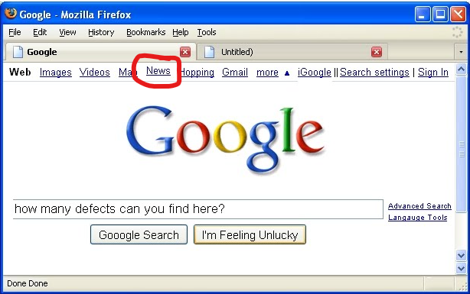

1. Надпись посередине Google наклонена влево. UI

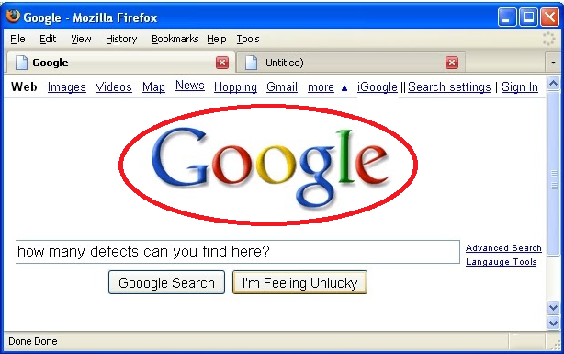

1. Должны быть две разные кнопки “Search” и “Settings”, слово «Setting» с большой буквы. UI

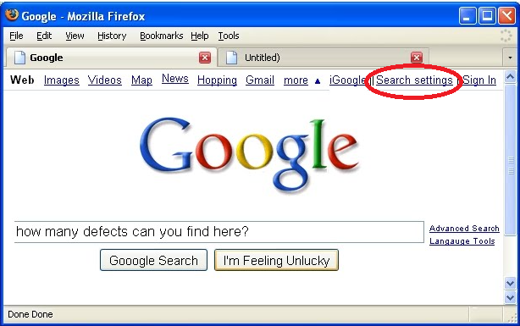

1. 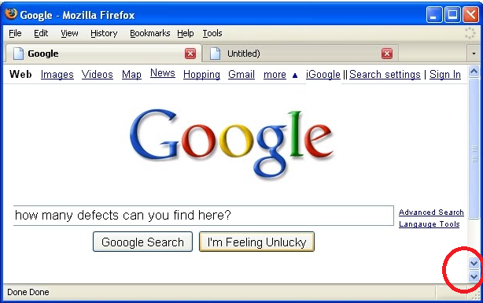Две стрелки для прокрутки вниз. UI
2. Название ссылки написано с маленькой буквы. UI

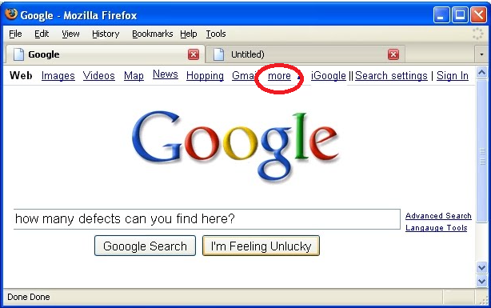

1. Ошибка в слове. Spelling

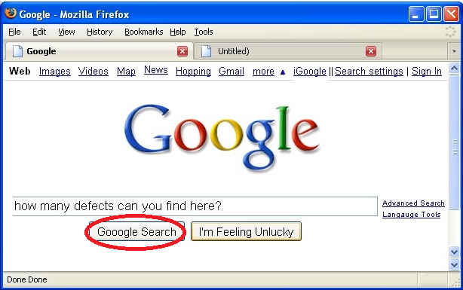

1. В конце слова добавили лишний символ. UI

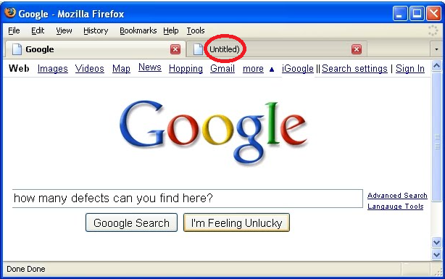

1. Кнопка для закрытия окна недорисованная. UI

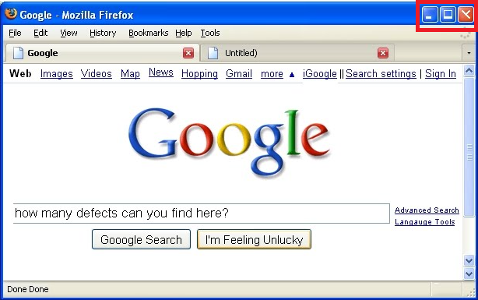

1. Задублированы кнопки. UI

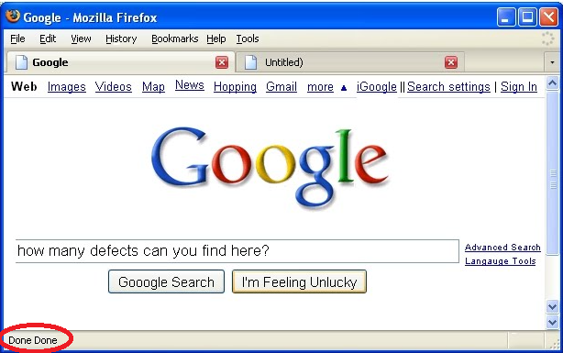

1. Кнопка «Help» как правило всегда последняя. UI

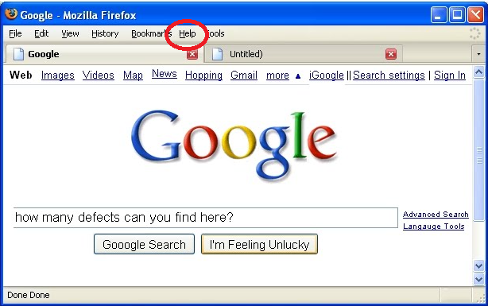

1. Ошибка в слове “Hopping”, должно быть “Shopping”. Spelling

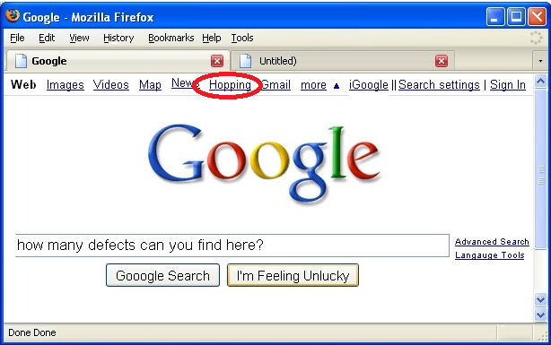

1. Не хватает левой границы. UI

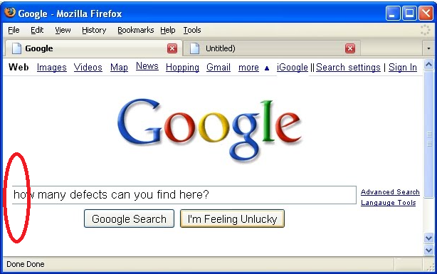

1. Должен быть значок гугла. UI

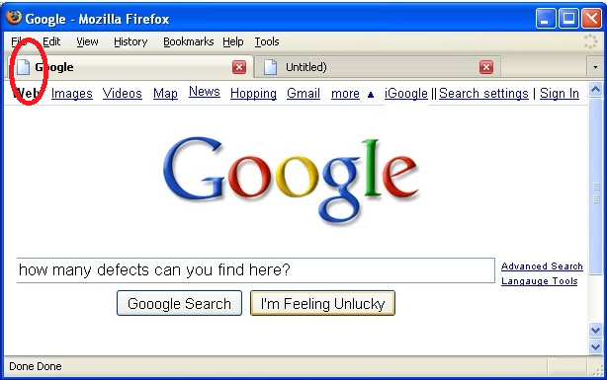

1. Кнопка должна быть по умолчанию. Usability

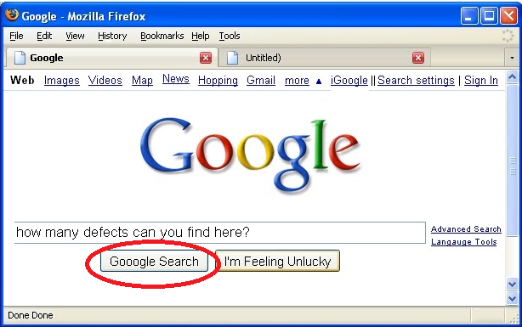

1. Стрелка должна быть по направлению вниз. UI